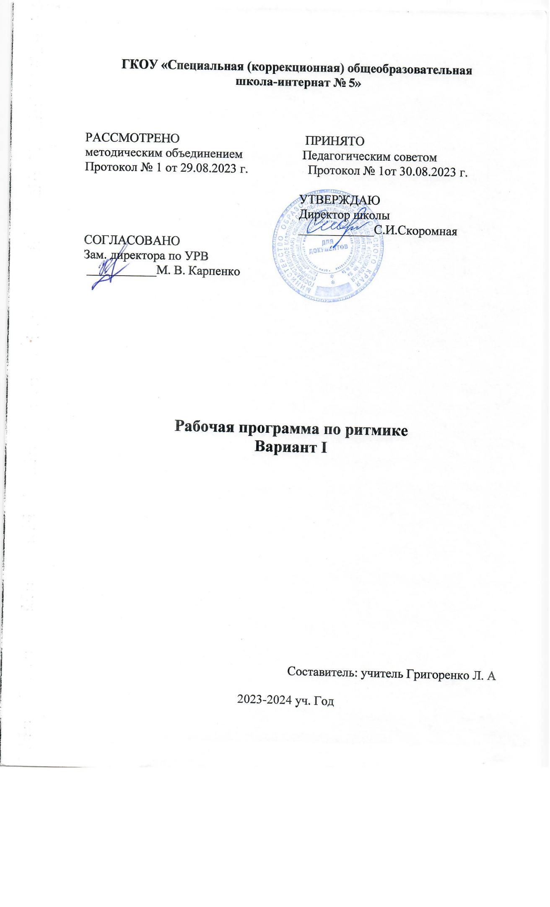

**Пояснительная записка.**

Данная рабочая программа разработана на основе Федерального государственного образовательного стандарта образования обучающихся с умственной отсталостью (интеллектуальными нарушениями), Примерной адаптированной основной общеобразовательной программы образования обучающихся с умственной отсталостью (интеллектуальными нарушениями) (вариант 1).

* Федерального закона №273-ФЗ от 29.12.2012г. «Об образовании в Российской Федерации»
* Федерального государственного образовательного стандарта обучающихся с умственной отсталостью (интеллектуальными нарушениями), утвержденного приказом №1599 от 19.12.2014 г. Министерством образования и науки Российской Федерации.
* Федеральная адаптированная основная общеобразовательная программа обучающихся с умственной отсталостью (интеллектуальными нарушениями)

Утверждена приказом Министерства просвещения Российской Федерации от 24 ноября 2022г.

№1026

* Адаптированной основной общеобразовательной программ (далее ― АООП) образования обучающихся с умственной отсталостью (интеллектуальными нарушениями) вариант I или II
* Положения опорядкеразработки рабочей программы по учебному предмету, курсов, в ГКОУ «Специальная (коррекционная) общеобразовательная школа-интернат № 5»
* Учебный план ГКОУ «Специальная (коррекционная) общеобразовательная школа-интернат № 5»
* СанПиН 2.4.2.3286-15 "Санитарно-эпидемиологические требования к условиям и организации обучения и воспитания в организациях, осуществляющих образовательную деятельность по адаптированным основным общеобразовательным программам для обучающихся с ограниченными возможностями здоровья"(с изменениями на 27 октября 2020 года)

В системе образования обучающихся с умственной отсталостью (интеллектуальными нарушениями) курс «Ритмика» в школе является важным звеном в общей системе коррекционной работы. Данный курс направлен на коррекцию недостатков психического и физического развития детей средствами музыкально-ритмической деятельности. Программа по курсу коррекционно-развивающей области «Ритмика» позволяет учитывать особые образовательные потребности детей посредством индивидуализации и дифференциации образовательного процесса.

У детей с легкой умственной отсталостью наблюдается резкое снижение внимания к музыкальному звучанию, недостаточность эмоциональной отзывчивости на музыку (остаются безучастными к звучанию и спокойных лирических мелодий, и плясовой, и маршевой музыки). Детям свойственны неадекватные эмоциональные проявления при восприятии различных характерных пьес и песен, что связано с общим нарушением эмоционально-волевой сферы, слабостью интереса к окружающим предметам и явлениям вообще. У детей с легкой умственной отсталостью нарушены двигательные функции, общая и речевая моторика. Для возбудимых детей характерно двигательное беспокойство, нетерпеливость, отвлекаемость, эмоциональная возбудимость и неустойчивость, а заторможенным свойственны вялость, адинамичность, бедность движений. Наиболее адекватным методом коррекции различных психомоторных нарушений у детей с умственной отсталостью является коррекционная ритмика, в которой ярко выражено единство музыки, движений и ритма как их стержня. На занятиях ритмикой осуществляется коррекция недостатков двигательной, эмоционально-волевой, познавательной сфер, которая достигается средствами музыкально- ритмической деятельности. Занятия способствуют развитию общей и речевой моторики, ориентировке в пространстве, укреплению здоровья, формированию навыков здорового образа жизни у обучающихся с умственной отсталостью.

**Общая характеристика курса коррекционно-развивающей области«Ритмика»**

**Цель курса**: развитие двигательной активности ребенка в процессе восприятия музыки.

**Задачи курса**:

• Развивать восприятие музыкальных образов и выражать их в движениях

• Научить согласовывать движения с характером музыки, наиболее яркими средствами выразительности.

• Развивать музыкальные способности (эмоциональная отзывчивость на музыку, слуховые представления).

• Развивать чувства ритма, темпа, коррекция общей и речевой мотрики, пространственной ориентировки;

• Научить школьников правильно и осмысленно двигаться в соответствии с музыкальным сопровождением.

• Выработать достаточно прочные навыки выполнения упражнений.

• Развивать координацию движений.

• Развивать умение слушать музыку.

• Научить выполнять под музыку различные движения, в том числе и танцевальные, с речевым сопровождением и пением.

• Развивать творческие способности личности.

• Прививать навыки участия в коллективной творческой деятельности.

Специфические средства воздействия на учащихся, свойственные ритмике, способствуют общему развитию младших школьников с ОВЗ, исправлению недостатков физического развития, общей и речевой моторики, эмоционально-волевой сферы, воспитанию положительных качеств личности (дружелюбия, дисциплинированности, коллективизма), эстетическому воспитанию.

Содержанием работы на уроках ритмики является музыкально-ритмическая деятельность детей. Они учатся слушать музыку, выполнять под музыку разнообразные движения, петь, танцевать, играть на простейших музыкальных инструментах.

В процессе выполнения специальных упражнений под музыку (ходьба цепочкой или в колонне в соответствии с заданными направлениями, перестроения с образованием кругов, квадратов, «звездочек», «каруселей», движения к определенной цели и между предметами) осуществляется развитие представления учащихся о пространстве и умения ориентироваться в нем.

Упражнения с предметами: обручами, мячами, шарами, лентами и т. д. — развивают ловкость, быстроту реакции, точность движений.

Движения под музыку дают возможность воспринимать и оценивать ее характер (веселая, грустная), развивают способность переживать содержание музыкального образа. В свою очередь, эмоциональная насыщенность музыки позволяет разнообразить приемы движений и характер упражнений.

Движения под музыку не только оказывают коррекционное воздействие на физическое развитие, но и создают благоприятную основу для совершенствования таких психических функций, как мышление, память, внимание, восприятие. Организующее начало музыки, ее ритмическая структура, динамическая окрашенность, темповые изменения вызывают постоянную концентрацию внимания, запоминание условий выполнения упражнений, быструю реакцию на смену музыкальных фраз.

Задания на самостоятельный выбор движений, соответствующих характеру мелодии, развивают у ребенка активность и воображение, координацию и выразительность движений.

Занятия ритмикой эффективны для воспитания положительных качеств личности. Выполняя упражнения на пространственные построения, разучивая парные танцы и пляски, двигаясь в хороводе, дети приобретают навыки организованных действий, дисциплинированности, учатся вежливо обращаться друг с другом.

**2.Общая характеристика учебного предмета с учётом особенностей его освоения обучающимися с умственной отсталостью.**

Программа по ритмике состоит из 4 разделов: «Упражнения на ориентировку в пространстве»; «Ритмико-гимнастические упражнения»; «Игры под музыку»; «Танцевальные упражнения».

В каждом разделе в систематизированном виде изложены упражнения и определен их объем, а также указаны знания и умения, которыми должны овладеть учащиеся, занимаясь конкретным видом музыкально-ритмической деятельности.

На каждом уроке осуществляется работа по всем 4 разделам программы в изложенной последовательности. Однако в зависимости от задач урока учитель может отводить на каждый раздел различное количество времени, имея в виду, что в начале и конце урока должны быть упражнения на снятие напряжения, расслабление, успокоение.

Содержание первого раздела составляют упражнения, помогающие детям ориентироваться в пространстве.

Основное содержание второго раздела составляют ритмико-гимнастические упражнения, способствующие выработке необходимых музыкально-двигательных навыков.

В раздел ритмико-гимнастических упражнений входят задания на выработку координационных движений.

Основная цель данных упражнений — научить детей согласовывать движения рук с движениями ног, туловища, головы.

Обучению детей с ОВЗ танцам и пляскам предшествует работа по привитию навыков четкого и выразительного исполнения отдельных движений и элементов танца. К каждому упражнению подбирается такая мелодия, в которой отражены особенности движения.

**Педагогические технологии, обеспечивающие реализацию программы**

Для достижения высоких результатов, развитие гармоничной личности ребёнка с ограниченными возможностями здоровья, использую следующие педагогические технологии:

Традиционные: - проверка усвоения пройденного;

- объяснение нового материала;

- закрепление полученных знаний;

- домашние задания.

Здоровьесберегающие.

Основной формой организации процесса обучения ритмики является урок. Ведущей формой работы учителя с учащимися на уроке является фронтальная работа при осуществлении дифференцированного и деятельностного подхода. Успех обучения ритмики во многом зависит от тщательного изучения учителем индивидуальных особенностей каждого ребенка класса (познавательных, личностных и деятельностных).

**3.Место учебного предмета в учебном плане.**

Учебный курс по ритмике рассчитан на 4 года обучения.

Продолжительность изучения курса ритмики 34 учебные недели: в8 классе 1 ч в неделю.

Программа рассчитана на 34 часа в год в каждом классе.

**Содержание учебного предмета 8 класс**

|  |  |  |  |
| --- | --- | --- | --- |
| **Тема** | **Содержание** | **Количество часов** | **Учебно-методическое сопровождение** |
| Движения на ориентировку в пространстве. | Упражнения на ориентировку в пространстве: совершенствование навыков ходьбы и бега вдоль стен, с четкими поворотами в углах зала.  Ритмико гимнастические упражнения на развитие пластичности и силы мышц рук, плечевого отдела и шейного отдела.  Танцевальные упражнения на развитие координации движений, одновременные координирования движения рук и ног.  Упражнения на развитие чувства равновесия и устойчивости, закрепление правильной осанки, перенос веса тела.  Музыкально- ритмические упражнения с предметами: мячами.  Музыкальные игры.  Танцевальные упражнения. | 9 | Музыкальный центр, коврики, мячи, степ-платформы. |
| Движения на развитие координации. | Основные движения, понятия.  Беседа о технике безопасности на уроке, при разучивании танцев.  ОРУ. Ходьба с координацией рук и ног.  Движения на развитие координации. Бег и подскоки.  Разучивание танца «Дружба» | 7 | Музыкальный центр, коврики, мячи, степ-платформы. |
| Танцевальные упражнения на развитие координации движений. | Позиции рук. Основные правила.  Позиции ног. Основные правила.  Танцевальные упражнения на развитие сложной координации движений с предметами: мячами..  Позиции в паре.  Элементы ассиметричной гимнастики.  Игры под музыку.  Позиции в паре.  Элементы ассиметричной гимнастики. | 10 | Музыкальный центр, коврики, мячи, степ-платформы. |
| Движения на развитие координации. | ОРУ ходьба с координацией рук и ног.  Движения на развитие координации.  Танцевальные упражнения на развитие сложной координации движений с предметами: мячами.  Упражнения на напряжение и расслабление мышц ног, гимнастические упражнения.  Элементы ассиметричной гимнастики.  Игры под музыку.  Танцевальные упражнения на степах. | 8 | Музыкальный центр, коврики, мячи, степ-платформы. |

**Календарно-тематическое планирование по ритмике 8 класс.**

**2023-2024уч.год**

|  |  |  |  |
| --- | --- | --- | --- |
| №п\п | Содержание урока | Кол-во часов | Дата |
| 1 | Вводное занятие. Техника безопасности на занятиях по ритмике. |  |  |
| 2 | Игры на ориентировку в пространстве. |  |  |
| 3 | Танцевальные упражнения. |  |  |
| 4 | Музыкально-ритмические упражнения. |  |  |
| 5-6 | Ритмико-гимнастические упражнения. |  |  |
| 7-8 | Подвижные игры под музыку. |  |  |
| 9-10 | Танцевальные шаги. Ходьба в ритме. |  |  |
| 11-12 | ОРУ типа зарядки. Танцевальные шаги (поскоки, притопы). |  |  |
| 13-14 | Танцевальные движения в ритм музыки. |  |  |
| 15 | Танцевальные шаги. Ходьба с высоким подниманием бедра. |  |  |
| 16 | Ритмико - гимнастические упражнения на развитие пластичности и силы мышц рук . |  |  |
| 17-18 | Движения на развитие координации. Бег и подскоки. |  |  |
| 19 | Позиции рук. Основные правила. |  |  |
| 20 | Позиции ног. Основные правила. |  |  |
| 21 | Танцевальные упражнения на развитие сложной координации движений с предметами: мячами. |  |  |
| 22 | Танцевальные упражнения на развитие сложной координации движений с предметами: мячами. |  |  |
| 23-24 | Позиции в паре.  Элементы ассиметричной гимнастики. |  |  |
| 25 | Упражнения на развитие чувства равновесия. |  |  |
| 26 | Упражнения с правильным дыханием «Скок поскок». |  |  |
| 27 | ОРУ ходьба с координацией рук и ног. |  |  |
| 28-29 | Упражнения на напряжение и расслабление мышц ног, гимнастические упражнения. |  |  |
| 30 | Упражнения на ритм (похлопывания и притопывания). |  |  |
| 31-32 | Ритмико-гимнастические упражнения. ОРУ на осанку. Разучивание элементов танца. |  |  |
| 33 | Разучивание элементов танца. |  |  |
| 34 | Музыкальные игры. |  |  |

**Учебно-методическое обеспечение программы**

1. Адаптированная основная общеобразовательная программа образования обучающихся с умственной отсталостью (интеллектуальными нарушениями);

2. Бгажнокова И.М. Программы специальных (коррекционных) образовательных учреждений VIII вида. 1-4 классы. М: Просвещение, 2013г.,

3. Программа образования обучающихся с умеренной и тяжелой умственной отсталостью, под редакцией Л.Б.Баряевой и Н.Н.Яковлевой

4. Федеральный государственный основной образовательный стандарт;

5. Интернет-ресурсы (по выбору учителя).

6. Федеральный Закон от28.02.2012 №11-ФЗ"О внесении изменений в Закон РФ"Об образовании" в части применения электронного обучения, дистанционных образовательных технологий".

7. Ястребцова Е. Н. О компетентностях новых интернет-возможностей и сетевых образовательных проектах[эл. ресурс]. – Реж. доступа: http://wiki-sibiriada. ru//index.php/

8. Дистанционные образовательные технологии: проектирование и реализация учебных курсов/ Лебедева М. Б., Агапонов С. П. и др./ Под общ. ред. М. Б. Лебедевой. – СПб.: БХВ-Петербург, 2010.

9. Инструкции по безопасному использованию компьютеров, инструкции по безопасному использованию электронной почты и защите компьютера от спама [Электронный ресурс]. – Режим доступа: http://www.content-filtering.ru

10. Цифровые образовательные ресурсы для использованияв учебном процессе с обучающимися с ОВЗ:

- единая коллекция цифровых образовательных ресурсов [www.school-collection.edu.ru](https://www.google.com/url?q=http://www.school-collection.edu.ru&sa=D&ust=1583056085698000)

- единое окно доступа к информационным ресурсам [http://window.edu.ru/](https://www.google.com/url?q=http://window.edu.ru/&sa=D&ust=1583056085699000)

- федеральный центр информационно-образовательных ресурсов [http://fcior.edu.ru/](https://www.google.com/url?q=http://fcior.edu.ru/&sa=D&ust=1583056085703000)

- образовательное видео <http://univertv.ru/>

- [http://www.1september.ru](http://www.1september.ru/) веб-сайт «Объединение педагогических изданий «Первое сентября»

- [http://rostok-cher.ru/obuchalochka](https://infourok.ru/go.html?href=http%3A%2F%2Frostok-cher.ru%2Fobuchalochka)

-  [https://chudo-udo.info/](https://infourok.ru/go.html?href=https%3A%2F%2Fchudo-udo.info%2F)детский развивающий сайт «Чудо-Юдо»

- [https://www.igraemsa.ru/](https://infourok.ru/go.html?href=https%3A%2F%2Fwww.igraemsa.ru%2F) онлайн платформа детских игр

- [http://www.defectolog.ru](https://infourok.ru/go.html?href=http%3A%2F%2Fwww.defectolog.ru%2F) развивающие игры детей с нарушениями речи, умственного, двигательного развития, поведения, задержкой развития.

-[http://stranamasterov.ru](http://stranamasterov.ru/)

-[http://www.rusedu.ru/member17917.html](https://multiurok.ru/all-goto/?url=http://www.rusedu.ru/member17917.html)

-[http://www.mtdesign.ru/archives/category/uroki-risovaniya-guashyu](https://multiurok.ru/all-goto/?url=http://www.mtdesign.ru/archives/category/uroki-risovaniya-guashyu)

**Материально-техническое оснащение:**

1. Интерактивная панель AST board 65.

2. Натуральные объекты, муляжи, макеты.

3. Дидактические игры.

4. Музыкальный центр.

5. Гимнастические коврики, скакалки, степ платформы, обручи, мячи.